2019

Sutre Thomas – Aubry Alexis – Hellio Julien

Madera

04/02/2019

Projet DEVICO

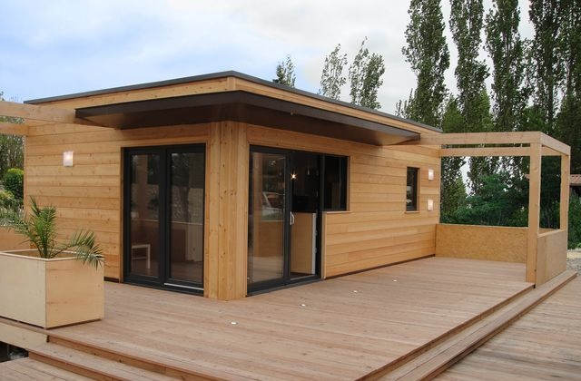

Table des matières

Introduction 6

Gestion et répartitions des tâches 7

Description générale 7

Méthode organisationnelle de travail 7

Outils 7

Liste des tâches planifiées et réalisées 8

Description de la méthode de nommage des tâches 8

Tableau des tâches planifiées et réalisées 9

Suivi de planification 12

Introduction 12

Rappel des jalons 12

Extrait du suivi du diagramme de Gantt du livrable 3 13

Extrait du diagramme de Gantt du livrable 3 14

Extrait du diagramme de Gantt du livrable 4 15

Burn Down 16

Périodes chômées 16

Remarques relatives à la planification 16

Variation de la charge de travail 17

Suivi des coûts 18

Rappel sur les coûts estimés lors de la phase d’analyse 18

Budget 18

Charge / durée 18

Coûts directs 19

Bilan du suivi des coûts 20

Calcul de la Valeur Actuelle Nette 20

Plan d’Assurance Qualité (PAQ) 22

Les objectifs 22

Système qualité mis en œuvre pour le projet 22

Mesure de la qualité (propriété et métrique) 23

Sécurité de l’application 24

L’authentification 24

La gestion des autorisations 25

Gestion des erreurs 26

Gestion des formulaires 27

Maintenance de l’application 27

La traçabilité des actions majeures de l’application 27

Gestion des incidents 28

Gestion des problèmes 30

Scénarios de tests 31

Outils de tests fonctionnels 31

Module d’Authentification 31

Module de Configuration 33

Écran Accueil 33

Écran Gammes Ajout 33

Écran Gammes Configuration 33

Écran Modules Configuration 34

Écran Composant Ajout 34

Écran Famille Composant Ajout 34

Module de Création de devis 35

Écran « Dashboard des devis » 35

Écran « Créer un devis » 35

Module de suivi 36

Écran Accueil 36

Écran Suivi devis 36

Écran Suivi commandes 36

Écran Détails devis 37

Écran Détails commandes 37

Module de Espace client 38

Accueil 38

Suivi des risques 41

Plan d’action 41

Indicateur de suivi 41

Condensé des actions menées 42

Problèmes rencontrés 48

Organisation du groupe 49

Règlement 49

Méthode de travail 49

Travail individuel 49

Travail collectif 49

Communication 50

Planification 50

Retour d’expérience du chef de projet 51

Identifiant 51

Projet 51

Retour d’expérience 51

Conclusion sur le RETEX de chef de projet 52

Conclusion 53

Annexes I

Annexe 1 II

Gestion des tâches via l’outil TRELLO II

Détails d’une tâche sur Trello et synchronisation Bitbucket III

Annexe 2 IV

Gestion des tâches via le client GIT SourceTree IV

Annexe 4 V

Tableau du suivi de criticité des risques et facteurs de risques V

Comptes rendus de réunion XVII

Compte rendu de réunion du 23/10/2018 XVIII

Compte rendu de réunion du 30/10/2018 XIX

Compte rendu de réunion du 06/11/2018 XX

Compte rendu de réunion du 15/11/2018 XXI

Compte rendu de réunion du 26/11/2018 XXII

Compte rendu de réunion du 11/12/2018 XXIII

Compte rendu de réunion du 14/01/2019 XXIV

Compte rendu de réunion du 30/01/2019 XXV

# Introduction

Le projet DEVICO pour la société Madera est un projet applicatif de réalisation et de suivi de devis. Celui-ci est constitué de quatre livrables. Ce dossier est le troisième livrable ayant pour le développement du prototype. Ce document permet aux parties prenantes de visualiser précisément le prototypage du projet. En s’appuyant sur les phases d’analyse et de conception précédentes, nous présentons dans ce livrable le développement du prototype ainsi que les aspects sécurité et les tests inhérents.

L’équipe projet, constituée de Thomas Sutre, d’Alexis Aubry et de Julien Hellio, est en charge de la gestion de projet, de la conception, du développement et de la livraison. Pour chaque livrable, un retour d’expérience, un suivi de planification et un suivi des risques est réalisé.

# Gestion et répartitions des tâches

## Description générale

L’application comporte deux parties techniques, le Backend composé d’une interface de programmation applicative ou Application Programming Interface (API) développée en PHP, (cf. description livrable 2), et le Frontend développé principalement en Angular 7 (framework JavaScript).

Nous avons également identifié différentes parties métier de l’application, en voici la liste :

* Module de connexion
* Module de configuration
* Module de conception de devis
* Module de suivi (devis, commandes et business intelligence)
* Module espace client (comprenant un site web vitrine)

Ce découpage technique et métier nous a permis de nous répartir les tâches afin d’optimiser au mieux la charge de travail.

## Méthode organisationnelle de travail

Lors de cette phase de développement, nous avons continué dans un esprit Agile à utiliser la méthode SCRUM avec des sprints de deux semaines au lieu d’une semaine auparavant. Ce choix se justifie par le fait que les tâches ont été planifiées précisément en amont et que chaque membre de l’équipe se rendait disponible en cas de besoin pour les autres. Tout de même, une réunion (ou Daily) par semaine a été maintenue.

## Outils

La synchronisation de Trello (application web de liste de tâche et suivi SCRUM) et de Bitbucket (serveur de dépôt de versionning du projet) nous a facilité la tâche et le suivi. En effet, chaque tâche est liée à une branche de versionning ce qui permet de suivre aisément les évolutions et corrections réalisés par les membres de l’équipe. Deux captures d’écrans (Trello et Bitbucket via le client Git SourceTree) sont consultables respectivement en annexe 1 (page II) et annexe 2 (page III).

## Liste des tâches planifiées et réalisées

### Description de la méthode de nommage des tâches

Le numéro de Product Backlog (tâche) commence par « PB » qui est l’abréviation de Product Backlog, le mot utilisé pour désigner une tâche planifiée dans la méthode Scrum. Certaines tâches sont nommées « RT » qui est l’abréviation utilisée pour retour de test. Ce type de point est donc généralement une correction ou une évolution non prévue et non planifiée au préalable. Les caractères suivants PB désignent le module dans lequel l’évolution est effectuée. S’il n’y a pas de nom de module, c’est que l’évolution est générique ou transverse, c’est-à-dire que l’évolution touche tous les modules. C’est souvent le cas pour les évolutions côté backend de l’application. Le nommage des tâches s’applique au nommage des branches de versionning liées, c’est-à-dire que chaque branche est nommée selon ces règles de nommage.

La répartition des tâches s’est faite de la manière suivante :

|  |  |
| --- | --- |
| Types de tâches | Membre de l’équipe |
| Initialisation du backend par le Framework Symfony 4 | Thomas |
| Initialisation du frontend par le Framework Angular 7 | Alexis |
| Module de Configuration | Julien |
| Module de Devis | Alexis |
| Module de suivi | Thomas |
| Module espace client | Thomas |

### Tableau des tâches planifiées et réalisées

Au sein de ce tableau sont présentées les tâches planifiées et réalisées au cours de la phase de développement. Les tâches non planifiées y figurent également afin de recenser les coûts liés au travail de développement de l’application.

| N° Product Backlog | Affectation | Date début | Date fin | Durée en jour | Libellé | Description | Dépassement | Coût en € |
| --- | --- | --- | --- | --- | --- | --- | --- | --- |
| Initialisation | Thomas | 16/10/18 | 24/10/18 | 2 | Initialisation Backend (API) | Initialisation et configuration (entité, BDD, repository, contrôleur) | Non | 560,00 |
| Initialisation | Alexis | 16/10/18 | 24/10/18 | 2 | Initialisation Frontend | Initialisation Angular | Non | 480,00 |
| PB000001 | Thomas | 24/10/2018 | 27/10/2018 | 0.5 | Re factoring sur les entités (API) | Surcharger les entités avec les bundles | Non | 140,00 |
| PB000002 | Thomas | 27/10/2018 | 07/11/2018 | 1 | Implémentation Nelmio (API) | Implémentation du bundle Nelmio pour la documentation technique | Non | 280,00 |
| PB-gestion-de-la-sécurité | Alexis | 27/10/2018 | 02/11/2018 | 1 | Gestion de la sécurité en front | Authentification, gestion des droits | Non | 240,00 |
| PB-Config-000001 | Julien | 03/12/2018 | 03/12/2018 | 0.5 | Initialisation du module de configuration | Page d’accueil, Récupération des données en front | Non | 120,00 |
| PB000003 | Thomas | 02/11/2019 | 27/11/2018 | 2 | Paramétrage et re factoring (API) | Import de bundles tel qu’API Platform et paramétrage + re factoring | Oui (+2) | 1120,00 |
| PB000004 | Thomas | 27/11/2019 | 17/12/2019 | 2 | Création contrôleur d’exemple et documentation technique (API) | Création d’un contrôleur d’exemple avec plusieurs exemples concrets, partage des acquis par le biais d’une documentation technique | Oui (+1) | 840,00 |
| PB-Config-000002 | Julien | 12/12/2018 | 12/12/2018 | 1 | Création des vues fournisseur, gamme et module | Création des vues fournisseur, gamme et module pour le module de configuration | Non | 240,00 |
| RT000004 | Thomas | 17/12/2018 | 19/12/2018 | 0.25 | Correction sur les groupes entités | Correction sur les groupes non renvoyés (API Platform bundle) | - | 70,00 |
| PB-ModuleDevis-000001 | Alexis | 12/12/2018 | 11/01/2019 | 2 | Initialisation du module devis | Initialisation du module devis + réaliser le layout | Non | 480,00 |
| PB-Config-000003 | Julien | 17/12/2018 | 17/12/2018 | 0.5 | Connexion du module configuration à l’API | Initialiser les requêtes vers l’API | Non | 120,00 |
| PB-Config-000004 | Julien | 12/12/2018 | 07/01/2019 | 3 | Formulaires du module de configuration | Réaliser les formulaires du module de configuration | Oui (+1) | 960,00 |
| PB-Suivi-000001 | Thomas | 19/12/2018 | 04/01/2019 | 2 | Création du module de suivi | Création du module de suivi de devis et de commandes | Oui (+0.5) | 700,00 |
| PB-Suivi-000002 | Thomas | 04/01/2019 | 05/01/2019 | 1 | Suivi de commande, liste et détails | Suivi de commande, liste des commandes par projet et détails avec informations projet | Non | 280,00 |
| PB-Suivi-000003 | Thomas | 05/01/2019 | 05/01/2019 | 1 | Edition PDF des bons de commande | Edition PDF (MVP 1 par 1 au click) des bons de commande + trouver librairie adaptée | Non | 280,00 |
| PB-EspaceClient-000001 | Thomas | 07/01/2019 | 07/07/2019 | 0.5 | Initialisation de l’espace client | Initialisation de l’espace client | Non | 140,00 |
| PB-Config-000006 | Julien | 08/01/2019 | 26/01/2019 | 2.5 | Insertion des données depuis les formulaires | Traitement POST depuis les formulaires pour l’insertion des données en BDD | Non | 600,00 |
| RT000001 | Thomas | 03/01/2019 | 03/01/2019 | 0.125 | Création champ date prévue d’installation sur Projet | Création champ date prévue d’installation sur Projet | - | 35,00 |
| PB-Connexion-000002 | Alexis | 11/01/2019 | 14/01/2019 | 1 | Finalisation de la connexion utilisateur | Finalisation de la connexion des utilisateurs de l’entreprise | Oui (0.5) | 360,00 |
| PB-EspaceClient-000002 | Thomas | 07/01/2019 | 09/01/2019 | 1 | Transmission des documents client depuis l’espace client | Transmission des documents clients depuis l’espace client sur le cloud Firebase | Non | 280,00 |
| PB-EspaceClient-000003 | Thomas | 09/01/2019 | 27/01/2019 | 2 | Edition et upload des bons de commande à la signature du devis | Edition et upload sur le cloud Firebase des bons de commande à la signature du devis. Génération, stockage et envoi des commandes automatiques. | Non | 560,00 |
| PB-Devis-000002 | Alexis | 12/01/2019 |  | 3 | Création des formulaires pour la création de devis | Création des formulaires pour la création de devis avec les requêtes POST vers l’API | Oui (+1)  En cours | 960,00 |
| PB-EspaceClient-000004 | Thomas / Alexis | 01/02/2019 | 01/02/2019 | 0.125 | Non affichage de la barre de navigation pour les clients et non connectés | Supprimer la barre de navigation sur l’espace client | Non | 32,50 |
| PB-Config-000007 | Julien | 26/01/2019 | 26/01/2019 | 0.5 | Création de tous les formulaires | Création de tous les formulaires restants pour le module de configuration | Non | 120,00 |
| PB-EspaceClient-000005 | Thomas | 02/02/2019 | 02/02/2019 | 0.5 | Récupération des bons de commandes | Récupération des bons de commandes dans le module suivi et re factoring de l’envoi dans le module espace client | Oui (+0.5) | 280,00 |
| PB-Config-000008 | Julien | 02/02/2019 |  | 1 | Finalisation du module de configuration | Finalisation du module de configuration |  | 240,00 |
| PB-Suivi-000004 | Thomas | 02/02/2019 |  | 1 | Création du sous-module Business Intelligence | Création du sous module Business Intelligence pour la visualisation statistique DIRCOM |  | 280,00 |
| TOTAL | | | | | | | **10 797,50** | |

# Suivi de planification

## Introduction

Le suivi de planification a pour objectif de vérifier que les délais de réalisation des tâches sont en phase avec la planification initiale et ajuster la planification en fonction des besoins et des éventuels retards.

La planification du troisième livrable a été réajustée au début du mois de janvier car le jalon qui était la date de livraison prévue au 11 janvier 2019 a été reportée au 4 février 2019. Cependant, le dernier jalon n’est pas reporté, la durée du projet reste donc la même. Ce report nous a permis d’approfondir et de perfectionner le développement. Au cours des réunions hebdomadaires, le suivi des tâches était effectué sur l’outil en ligne Trello, afin de contrôler l’avancer au sein des sprints, mais le suivi de planification sur le moyen terme était quant à lui effectué sur le Gantt via l’outils MS Project.

L’association des deux méthodes permet d’avoir une approche macroscopique grâce au Gantt permettant de garder un cap en respectant un jalon et de planifier les sprints à venir. Le suivi des Product Backlog sur Trello permet d’avoir une vision microscopique de la réalisation des tâches et le respect des temps au sein d’un sprint.

## Rappel des jalons

Plusieurs jalons ont été fixés au lancement du projet. Ils sont au nombre de 5 : 4 remises de livrables ainsi qu’une présentation finale du projet. Le lancement du projet a été effectuée le 22 décembre 2017. Voici le détail des jalons :

* 7 juin 2018 : remise du premier livrable (phase d’analyse).
* 15 octobre 2018 : par suite du report de la MOA, remise du second livrable (phase de modélisation du projet).
* 4 février 2019 : remise du troisième livrable (phase de développement). Initialement prévu le 11 janvier 2019.
* 26 avril 2019 : remise du quatrième livrable (rapport du projet), le projet devra être opérationnel à cette date.
* 17 mai 2019 : présentation finale du déroulement du projet.

## Extrait du suivi du diagramme de Gantt du livrable 3

Sur la capture ci-dessous, en rouge la tâche initialement planifiée, en vert la tâche reportée et réalisée.

## Extrait du diagramme de Gantt du livrable 3

Ci-dessous, l’extrait du diagramme de Gantt du livrable 3.

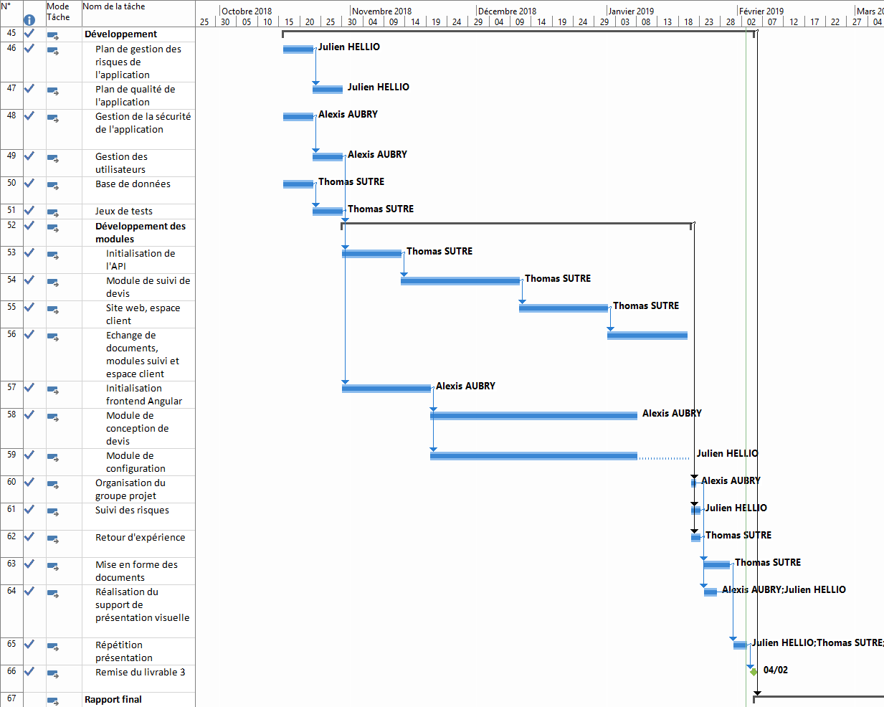

## Extrait du diagramme de Gantt du livrable 4

Ci-dessous, l’extrait du diagramme de Gantt du livrable 4 impacté par le report de jalon de la livraison du livrable 3.

## Burn Down

Nous remarquons des écarts sur le Burn down et notamment sur la fin du dernier livrable. Nous avons eu du retard sur les tâches replanifiées en janvier à la suite du report. À ce jour, 78% du travail est effectué.

## Périodes chômées

Aucune période chômée n’a été planifiée sur ce troisième livrable, cependant, la période des fêtes de fin d’année a entrainé naturellement un relâchement vite rattrapé en début d’année. Aucune période chômée n’est planifiée au cours du quatrième livrable.

## Remarques relatives à la planification

Au vu des contraintes de temps et d’organisation de l’équipe, 8 heures par semaine et par ressource ont été planifiées. Ces 8 heures comprennent le travail individuel et collectif réalisé notamment lors des réunions (1 à 2 heures par semaine). Nous pouvons à ce titre dégager les données détaillées nécessaires à la gestion des coûts du projet.

## Variation de la charge de travail

L’histogramme ci-dessous représente la variation de la charge de travail sur le projet. Nous remarquons qu’il y a une variation positive sur la phase de développement dû au report. Cependant, une variation négative est prévue sur la quatrième phase. Cette variation a un impact sur le coût final du projet.

# Suivi des coûts

Objectif : détailler les coûts du projet

## Rappel sur les coûts estimés lors de la phase d’analyse

### Budget

Le budget total du projet est fixé à 110 000 €.

### Charge / durée

Les concepteurs / développeurs et le Scrum Master sont rémunérés respectivement à hauteur de 30,00 € et 35,00 € par heure de travail.

### Coûts directs

#### Coûts fixes

##### Main-d’œuvre

Histogramme représentant les coûts réels par livrables, les variations de coût par livrable et les coûts restants.

Nous remarquons donc une variation positive des coûts sur la phase de développement et une variation négative planifiée sur le rapport final. Nous sommes donc en phase avec la variation de la charge de travail dans la planification. Cette augmentation des coûts au cours du troisième livrable représente une somme de 1 675,00 € et la baisse du coût sur le quatrième livrable est de -860,00 €. Une variation positive était également constatée sur le second livrable de 210,00 €. Nous sommes donc sur une augmentation totale du coût du projet en main d’œuvre de 1 025,00 € soit un coût total en main d’œuvre du projet de 47 975.00€.

|  |  |  |  |  |  |
| --- | --- | --- | --- | --- | --- |
| Nom | % achevé | | Coût | Coût de référence | Variation de coût |
| Note de cadrage | 100% | 380,00 € | | 380,00 € | 0,00 € |
| Analyse | 100% | 16 305,00 € | | 16 305,00 € | 0,00 € |
| Modélisation | 100% | 9 755,00 € | | 9 545,00 € | 210,00 € |
| Développement | 100% | 11 210,00 € | | 9 535,00 € | 1675,00 € |
| Rapport final | 0% | 8 550,00 € | | 9 410,00 € | -860,00 € |
| Préparation à la soutenance finale | 0% | 2 090,00 € | | 2 090,00 € | 0,00 € |

## Bilan du suivi des coûts

### Calcul de la Valeur Actuelle Nette

Trois types de variations sont à prendre en compte :

* Augmentation du coût de main-d’œuvre sur les deuxièmes et troisièmes livrables
* Diminution du coût de main d’œuvre planifiée sur le quatrième livrable
* Augmentation du tarif d’hébergement lors de la phase de conception

L’augmentation du coût de main-d’œuvre est de 1 885,00 euros. À cette augmentation il faut soustraire la baisse du coût de main d’œuvre sur le quatrième livrable de 860,00 € ce qui amène à une variation positive du coût de main d’œuvre total de 1 025,00 €. L’augmentation du coût du serveur est de 1096,92 euros. Cette dernière augmentation est un coût redondant car l’hébergement est facturé mensuellement.

Nous avons actualisé les valeurs du tableau du livrable précédent et donc recalculé la Valeur Actuelle Nette (VAN) afin de contrôler les effets de ces augmentations.

|  |  |  |  |  |  |  |  |
| --- | --- | --- | --- | --- | --- | --- | --- |
| Années | Dépenses | Dépenses actualisées | Recettes | Recettes actualisées | Cash-flow | Cash-flow actualisé | Cash-flow actualisé cumulé |
| 1 | 32 025,00 € | 31 092,23 € | 0,00 € | 0,00 € | -32 025,00 € | -31 092,23 € | -31 092,23 € |
| 2 | 41 097,86 € | 38 738,67 € | 17 500 000,00 € | 16 495 428,41 € | 17 458 902,14 € | 16 456 689,74 € | 16 425 597,50 € |
| 3 | 6 455,76 € | 5 907,93 € | 47 500 000,00 € | 43 469 228,82 € | 47 493 544,24 € | 43 463 320,88 € | 59 888 918,39 € |
| total | 79 578,62 € |  | 65 000 000,00 € |  |  | | |

Nous pouvons en déduire que l’augmentation est minime, les coûts restent donc maîtrisés. Le budget initial de 110 000 euros est respecté. Il faudra tout de même poursuivre le contrôle des coûts tout au long du projet. Le coût total du projet s’élève à 79 578,62 €.

# Plan d’Assurance Qualité (PAQ)

Le Plan d’assurance Qualité permet d’établir les règles de fonctionnement du projet. Il est souvent nécessaire de bien définir, dès le lancement du projet, ces règles de fonctionnement. Le PAQ définit les dispositions spécifiques prises par l’équipe projet et le client pour garantir la conformité des produits livrés avec les exigences spécifiées dans le cadre de la réalisation du projet. Il permet de soutenir en permanence la gestion de qualité.

## Les objectifs

Le Plan d’Assurance Qualité est le référentiel de l’assurance qualité du projet, en tant que tel, utilisé pour contrôler que toutes les dispositions prévues ont bien été mises en œuvre et réalisées.

## Système qualité mis en œuvre pour le projet

L’objectif principal de la mise en œuvre de l’assurance qualité au sein de ce projet est d’apporter au client une garantie maximum sur la fourniture du logiciel en terme de :

* Fiabilité
* Efficacité
* Convivialité
* Testabilité

## Mesure de la qualité (propriété et métrique)

Les quatre objectifs présentés ci-dessus en termes de paramètres, d’engagements qualité, de propriétés et de métriques dans le tableau ci-dessous.

|  |  |  |  |
| --- | --- | --- | --- |
| **Paramètres** | **Engagements qualité** | **Propriétés** | **Métrique(s)** |
| FIABILITE | Garantir la fiabilité du système | Livrer chaque version du système avec un minimum d’anomalies | Aucune anomalie bloquante recensée dans les versions diffusées auprès des utilisateurs |
| EFFICACITE | Garantir le fonctionnement avec optimisation des ressources | Vérifier le fonctionnement sur n’importe quelle machine du client correspondant au standard défini par le client | L’application est capable de s’afficher sur une tablette et sur un pc de travail. |
| CONVIVIALITE | Garantir la compréhension du logiciel et de l’interface Homme/Machine par les utilisateurs finaux | Faire tester à une dizaine de personne l’application avant livraison | 80% de satisfaction sur :   * Ergonomie * Facilité d’utilisation * Facilité d’apprentissage |
| TESTABILITE | Garantir à chaque étape de développement | Les tests seront effectués par le client lors d’un recettage afin de confirmer le bon fonctionnement de l’application | Un recettage sera effectué avant chaque mise en production, pour chaque module de l’application et pour chaque modification |

## Sécurité de l’application

### L’authentification

La sécurité entre les deux applications se fait par Json Web Token (JWT).

L’authentification JWT permet de savoir qui demande l’accès aux différents services mis à disposition par l’API aux clients Angular.

L’application front (Framework Angular) doit faire une demande d’autorisation de connexion via un service login de l’API.

#### Sécurisation Application front

L’application front (Angular 6) doit faire une demande d’autorisation de connexion via un service login de l’API. Ce service permet de récupérer un token dans le HEADER de la requête de retour.

L’accès aux différents services proposés doit se faire suite à une demande au service login, afin d’authentifier la personne qui souhaite accéder au service de l’application front.

Les schémas ci-dessous permettent de comprendre le fonctionnement de notre authentification.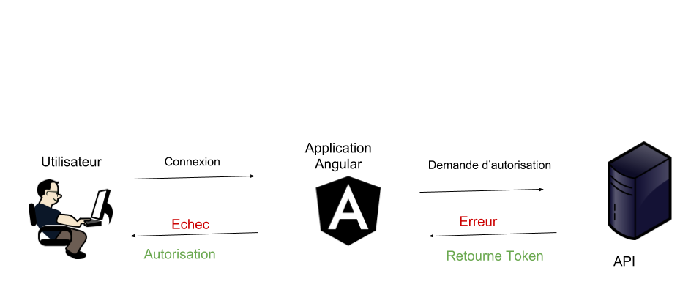

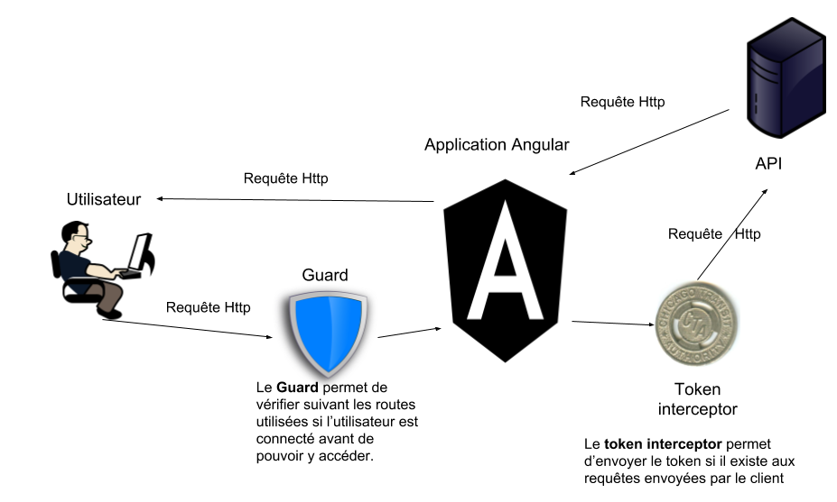

#### Sécurisation Application Back end

L’application Backend (Symfony 4.1) met à disposition des services pour le client Angular afin de récupérer les informations stockées en Base de données avec un format Json conforme à la vue Angular.

Pour accéder à ces services il faut en premier faire une demande d’autorisation à l’API afin de permettre l’accès aux différents services.

### La gestion des autorisations

La gestion des autorisations permet la vérification des autorisations des différents types d’utilisateurs. Les autorisations des applications sont une permission d’accéder à certains modules de l’application. Cela permet de restreindre les actions de chaque type d’utilisateur sur l’application.

Par exemple, un commercial n’aura pas les mêmes droits et les mêmes actions sur les différents modules de l’application. Les commerciaux pourront faire des devis mais ne pourront pas ajouter une des fournisseurs ou passer des commandes.

Les différentes autorisations gérées par l’application « Devico » :

**Bureau d’étude**

Le bureau d’étude aura accès au module de configuration. Ce module leur permettra d’enregistrer les informations préalables comme les articles, les finitions, les modules, les fournisseurs, les modèles. Ces enregistrements permettront aux commerciaux de préparer leur devis avec le client.

Le bureau d’étude aura également accès au module de suivi et particulièrement la partie de suivi des devis afin de modifier le devis provisoire en devis définitif en attente de validation service juridique.

**Commerciaux**

Les commerciaux auront accès au module devis. Ils pourront faire des devis avec le client et voir le suivi de leur devis ainsi que la liste de leur client. Ils ont également accès au module de suivi afin de suivre l’avancée du projet et de rester en contact avec le client.

**Service juridique**

Le service juridique aura accès à la partie suivi des devis afin de valider les devis définitifs qui seront à envoyer aux clients pour signature, suivre l’avancement des paiements par le client puis suivre les documents qui sont à fournir par le client.

**Client**

Le client aura accès simplement à son espace pour lui permettre d’échanger des documents avec le service juridique ainsi que suivre l’avancement de son devis et le consulter.

**Service logistique**

Le service logistique aura accès au suivi des commandes par le module suivi pour lui permettre d’anticiper et de vérifier les commandes lancées automatiquement.

**Service production**

Le service de production aura la possibilité de suivre les commandes dans le module suivi pour lui permettre d’anticiper celle-ci et ainsi d’être plus réactif sur les recrutements pour survenir à la charge de travail.

**Service d’installation des maisons modulaires**

Le service d’installation des maisons modulaires aura accès au suivi des commandes dans le module suivi pour lui permettre d’anticiper et d’accroitre leur effectif suivant les commandes passées.

**Directeur commercial**

Le directeur commercial aura accès au sein du module suivi au centre de business intelligence afin de suivre notamment l’évolution du chiffre d’affaire.

### Gestion des erreurs

Une exception ou une erreur interrompt le flux normal de l’application et exécute un gestionnaire d’exception. Les détails de cette opération varient selon certaines conditions erreur matériel ou logiciel et de la manière dont cette exception est implémentée.

La gestion des erreurs ou exceptions sécurise l’application. Elle permet à notre API, l’envoi d’erreur moins explicite pour un utilisateur tierce de l’application. Ceci a l’avantage de protéger les informations contre des personnes qui auraient de mauvaises intentions. Par exemple, la version du serveur web, le type de serveur web qui met à disposition l’application ou d’avoir une stack trace.

Une stack trace est émise lors d’une erreur ou d’une exception serveur et permet au développeur de suivre la séquence et le parcours de l’erreur générée, par conséquent, laisser une des informations qui pourraient être utilisées à mauvais escient.

De cette façon en gérant les erreurs et exceptions nous sécurisons et protégeons au mieux votre application contre des personnes qui pourraient être mal intentionnées.

### Gestion des formulaires

Un formulaire en informatique est une saisie d’informations par l’utilisateur qui à la validation, ou aux clics sur un bouton, permet d’envoyer celle-ci vers un serveur. Si ces formulaires ne sont pas protégés alors une personne mal intentionnée pourrait de manière différente faire diverses actions qui ne sont pas prévues par l’application.

Ces différentes manières sont :

* La faille XSS

La faille XSS, aussi appelé « Cross-Site Scripting », permet d’injecter du code directement dans votre application. Le plus souvent cette faille est utilisée pour dans l’optique de capturer des informations d’identification d’un utilisateur sur un site internet. Cette sécurité ne doit pas être négligée car elle peut se dissimuler sous les actions les plus simples.

* Injection SQL

SQL est un langage qui permet à une personne ou une machine de récupérer par des requêtes ou une demande d’information dans une source de données.

Protéger votre application de ces injections va sécuriser celle-ci en évitant à une personne tierce d’injecter dans nos formulaires une requête permettant de modifier des informations ou des droits dans notre base de données. Pour cela il faut limiter l’accès de l’application à la base données en contrôlant ces autorisations d’action sur celle-ci et en protégeant contre ce genre d’attaques.

* Le CURL

CURL peut être utilisé dans de façon néfaste comme pirater un site Internet en contournant les sécurités mises en place côté Interface Homme Machine (IHM). Celui-ci permet d’envoyer des informations en contournant la sécurité mise en place coté IHM. Pour se protéger contre ce genre d’attaque il faut vérifier chaque information reçue par le serveur.

## Maintenance de l’application

### La traçabilité des actions majeures de l’application

La traçabilité des actions effectuées par les utilisateurs sera mise en place. Les fichiers de logs d’utilisation de l’application avec la date et l’heure, pour permettre de pouvoir analyser les erreurs de l’application et suivre les actions de l’utilisateur.

Les fichiers de logs seront archivés pendant un an afin de permettre une traçabilité nécessaire à la traçabilité des actions.

### Le plan de sauvegarde des données

Un plan de sauvegarde des données va nous permettre, en cas de perte de données ou en cas de mauvaise manipulations de celle-ci, de pouvoir faire une sauvegarde ou une duplication de la base données tous les jours sur les plages horaires 12h et 13h et 23h et 1h. Ces sauvegardes seront archivées avec la date et l’heure de la sauvegarde pour pouvoir revenir à état antérieure si nécessaire en suivant le plan de restauration des données.

### Le plan de restauration des données

Un plan de restauration de données devra être prévu afin de permettre de mettre en place une sauvegarde des données ou mettre en place rapidement un autre serveur disponible en cas de panne de l’un de nos serveurs. Ce plan devra être connu par toute l’équipe et devra être appliqué en cas d’incidents liées aux pertes de données.

### Gestion des incidents

Un incident est un évènement qui ne fait pas partie du fonctionnement standard d’un service ou de l’application et qui cause, ou peut causer, une interruption de service ou une diminution de la qualité de service.

Notre gestion des incidents va s’accompagner par des outils de supervisions et gestion de tickets d’incident. L’outil de gestion de tickets d’incident permettra à un utilisateur de signaler rapidement celui-ci et de l’affecter aux bonnes personnes. L’outil de supervision pourra nous permettre de voir un incident avant que l’utilisateur s’en aperçoivent et de pouvoir anticiper les actions.

Une procédure pour chaque incident sera mise en place pour que chaque personne puisse régler les problèmes au sein de nos équipes.

Le schéma ci-dessous représente le processus de notre gestion des incidents de façon simple et claire.

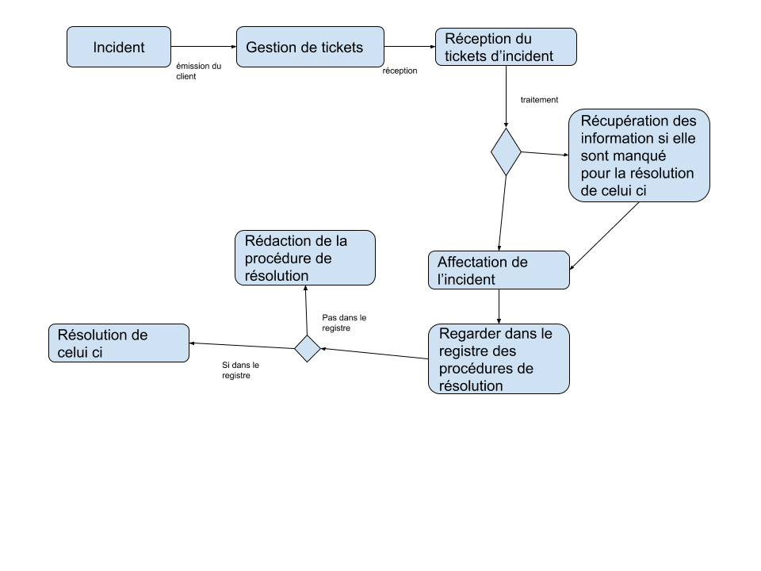

### Gestion des problèmes

Un problème est un incident qui se répète sans qu’il soit réellement corriger définitivement mais corrigé par un moyen de substitution pour améliorer rapidement l’utilisation de l’application. Le problème sera donc analysé afin de trouver une solution viable et pérenne dans le temps.

Une personne de notre équipe sera affectée à cette gestion des problèmes.

Le schéma ci-dessous représente la procédure de gestion d’un problème

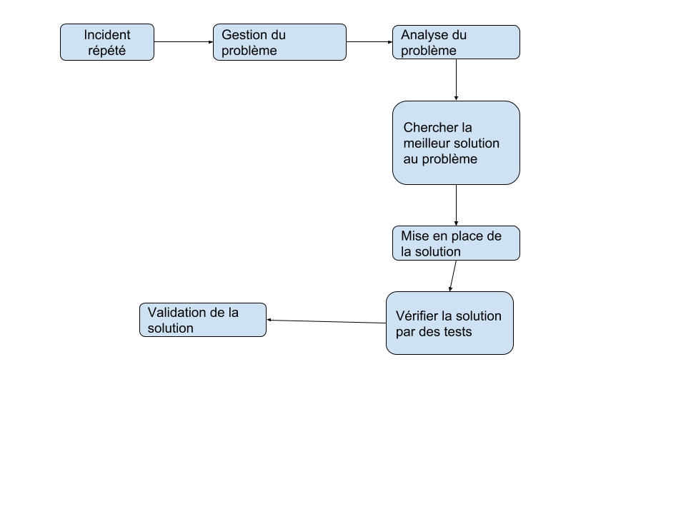

# Scénarios de tests

Les scénarios de test fonctionnels sont présentés ici par module puis par écran. Chaque développeur présente ses scénarios de tests pour le module qu’il a développé et les autres membres de l’équipe tests son module selon les scénarios et en dehors des scénarios.

## Outils de tests fonctionnels

En plus des tests manuels, nous automatisons les tests fonctionnels par l’outil Cypress qui permet d’automatiser les tests selon les scénarios définis. Cela permet de vérifier dans le temps qu’une action donnée engendre le même comportement.

## Module d’Authentification

Url : <http://localhost:4200/auth>

Entrez une adresse mail erronée et un mot de passe erroné.

Si redirection != <http://localhost:4200/auth> 🡪 KO

Sinon 🡪 OK.

Entrez une adresse mail valide et un mot de passe invalide.

Si redirection != <http://localhost:4200/auth> 🡪 KO

Sinon 🡪 OK.

Laissez le champ « mail » vide et entrez un mot de passe.

Si redirection != <http://localhost:4200/auth> 🡪 KO

Sinon 🡪 OK.

Laissez le champ « mot de passe » vide et entrez un mot de pas.

Si redirection != <http://localhost:4200/auth> 🡪 KO

Sinon 🡪 OK.

Loguez-vous en tant que client.

Si vous dirigé vers l’url suivant : [http://localhost:4200/client/accueilclient/{idClient}](http://localhost:4200/client/accueilclient/%7bidClient%7d)

🡪OK.

Sinon 🡪KO.

Loguez-vous en tant que service juridique.

Si vous dirigé vers l’url suivant : <http://localhost:4200/suivi/accueil/>

* OK.

Sinon 🡪 KO.

Loguez-vous en tant que bureau d’étude.

Si vous dirigé vers l’url suivant : <http://localhost:4200/suivi/accueil/>

* OK.

Sinon 🡪 KO.

Loguez-vous en tant que service logistique.

Si vous dirigé vers l’url suivant : <http://localhost:4200/suivi/accueil/>

* OK.

Sinon 🡪 KO.

Loguez-vous en tant que service production.

Si vous dirigé vers l’url suivant : <http://localhost:4200/suivi/accueil/>

* OK.

Sinon 🡪 KO.

Loguez-vous en tant que service installation.

Si vous dirigé vers l’url suivant : <http://localhost:4200/suivi/accueil/>

* OK.

Sinon 🡪 KO.

Loguez-vous en tant que service commercial.

Si vous dirigé vers l’url suivant : <http://localhost:4200/suivi/accueil/>

* OK.

Sinon 🡪 KO.

Loguez-vous en tant que directeur commercial.

Si vous dirigé vers l’url suivant : <http://localhost:4200/suivi/businessintelligence/accueil/>

* OK.

Sinon 🡪 KO.

## Module de Configuration

### Écran Accueil

Url : [http://localhost:4200/config/accueil](http://localhost:4200/suivi/accueil)

Affichage des liens d’accès aux différentes fonctions du module

Cliquez sur le lien « Gammes »

Redirection vers le formulaire

Cliquez sur le lien « Gammes configuration »

Redirection vers le formulaire

Cliquez sur le lien « Modules »

Redirection vers le formulaire

Cliquez sur le lien « Composants »

Redirection vers le formulaire

Cliquez sur le lien « Famille composant »

Redirection vers le formulaire

### Écran Gammes Ajout

Un formulaire d’ajout est présenté

Cliquez sur le bouton « Envoyer »

Le formulaire est envoyé.

Cliquez sur le bouton « Annuler »

Renvoi à la page précédente

Vous accédez à l’url suivante : [http://localhost:4200/config/gamme-ajout](http://localhost:4200/suivi/d%C3%A9tailscommandes/%7bidDevis%7d)

### Écran Gammes Configuration

Un formulaire d’ajout est présenté

Cliquez sur le bouton « Envoyer »

Le formulaire est envoyé.

Cliquez sur le bouton « Annuler »

Renvoi à la page précédente

Vous accédez à l’url suivante : <http://localhost:4200/config/gamme-config>

### Écran Modules Configuration

Un formulaire est présenté

Cliquez sur le bouton « Envoyer »

Le formulaire est envoyé.

Cliquez sur le bouton « Annuler »

Renvoi à la page précédente

Vous accédez à l’url suivante : <http://localhost:4200/config/module-config>

### Écran Composant Ajout

Un formulaire est présenté

Cliquez sur le bouton « Envoyer »

Le formulaire est envoyé.

Cliquez sur le bouton « Annuler »

Renvoi à la page précédente

Vous accédez à l’url suivante : <http://localhost:4200/config/composant>

### Écran Famille Composant Ajout

Un formulaire est présenté

Cliquez sur le bouton « Envoyer »

Le formulaire est envoyé.

Cliquez sur le bouton « Annuler »

Renvoi à la page précédente

Vous accédez à l’url suivante : <http://localhost:4200/config/famille-composant>

## Module de Création de devis

### Écran « Dashboard des devis »

*Scénario 1 :*

Cliquer sur « Mes devis » redirection vers <http://localhost:4200/suivi/suividevis> voir la liste des devis => OK

Sinon => KO

*Scénario 2 :*

Cliquer sur « Mes clients » redirection vers <http://localhost:4200/devis/client> voir la liste des clients => OK

Sinon => KO

*Scénario 3 :*

Cliquer sur « Créer un devis » redirection vers <http://localhost:4200/devis/edit> => OK

Sinon =>KO

*Scénario 4 :*

Rechercher un client existant voir le client =>OK

Sinon => KO

### Écran « Créer un devis »

*Scénario 1 :*

Rechercher un client existant voir le client =>OK

Sinon => KO

*Scénario 2 :*

Rechercher un client qui n’existe pas => enregistrer un client => OK

Sinon KO

*Scénario 3 :*

Enregistrer le projet => OK

Sinon KO

*Scénario 4 :*

Sélectionner un modèle => OK

Sinon KO

*Scénario 5 :*

Choisir un module et des articles => OK

Sinon KO

*Scénario 6 :*

Si scénario 1 à 5 valider Cliquer sur « Valider le devis » redirection vers <http://localhost:4200/suivi/detailsdevis/12> => OK

Sinon KO

## Module de suivi

### Écran Accueil

Url : <http://localhost:4200/suivi/accueil>

Cliquez sur « Suivi devis »

Renvoi vers l’url suivant : <http://localhost:4200/suivi/suividevis>

* OK

Sinon 🡪 KO

Cliquez sur « Suivi commandes »

Renvoi vers l’url suivant : <http://localhost:4200/suivi/suivicommandes>

* OK

Sinon 🡪 KO

### Écran Suivi devis

Url : <http://localhost:4200/suivi/suividevis>

Une liste de projets vous est présentée.

Cliquez sur le bouton « Accéder » d’une ligne dans la colonne « Détails ».

Vous accédez à l’url suivante : [http://localhost:4200/suivi/détailsdevis/{idDevis}](http://localhost:4200/suivi/détailsdevis/%7bidDevis%7d)

* OK

Sinon 🡪 KO

### Écran Suivi commandes

Une liste de projets vous est présentée.

Cliquez sur le bouton « Accéder » d’une ligne dans la colonne « Détails ».

Vous accédez à l’url suivante : [http://localhost:4200/suivi/détailscommandes/{idDevis}](http://localhost:4200/suivi/détailscommandes/%7bidDevis%7d)

* OK

Sinon 🡪 KO

### Écran Détails devis

Url : [http://localhost:4200/suivi/detailsdevis/{idDevis}](http://localhost:4200/suivi/detailsdevis/%7bidDevis%7d)

#### Logué en tant que « Bureau d’étude » :

Par défaut, vous êtes dans l’onglet « Information projet ».

Cliquez sur le bouton « PDF ».

Un onglet s’ouvre avec l’édition PDF du devis téléchargeable.

Dans l’onglet « État du devis », modifiez la valeur de l’état du devis (par défaut = « Provisoire ») à « Définitif en attente de validation Service Juridique ».

Cliquez sur le bouton « Validez les modifications ».

Rechargez la page.

Si état du devis != « Définitif en attente de validation Service Juridique » 🡪 KO

Si état du devis == « Définitif en attente de validation Service Juridique » 🡪 OK

#### Logué en tant que « Service juridique » :

Dans l’onglet « État du devis » :

Modifiez l’état du devis à « Définitif en attente de signature ».

Modifiez l’état du paiement à « 1er paiement effectué ».

Modifiez la date prévue d’installation à « 01/01/2050 ».

Cliquez sur le bouton « Valider les modifications ».

Rechargez la page.

Si état du devis == « Définitif en attente de signature » et

Si état du paiement == « 1er paiement effectué » et

Si date prévue d’installation == « 01/01/2050 » 🡪 OK

Sinon KO.

### Écran Détails commandes

Url : [http://localhost:4200/suivi/détailscommandes/{idDevis}](http://localhost:4200/suivi/détailscommandes/%7bidDevis%7d)

Ouvrir un des menus de type accordéon sous le titre « Détails des commandes ».

Cliquez sur le PDF.

Un onglet s’ouvre contenant l’édition PDF du bon de commande.

Comparez la date/heure/minute/seconde présente sur le PDF et celle dans le menu accordéon.

Comparez la raison sociale du fournisseur.

Comparez le numéro de commande.

Si date/heure/minutes PDF == date/heure/minutes HTML et

Si raison sociale fournisseur PDF == raison sociale fournisseur HTML et

Si numéro de commande PDF == numéro de commande HTML 🡪 OK

Sinon KO.

## Module de Espace client

### Accueil

Url : [http://localhost:4200/client/accueilclient/{idClient}](http://localhost:4200/client/accueilclient/%7bidClient%7d)

Cliquez sur l’onglet « Information personnelles ».

Modifiez l’adresse.

Cliquez sur le bouton « Valider les modifications ».

Rechargez la page.

Vérifiez l’adresse.

Si adresse == adresse entrée -> OK

Sinon KO.

Cliquez sur l’onglet « Vos projets ».

Cliquez sur le 1er projet.

Si vous êtes dirigé vers l’url suivant : [http://localhost:4200/client/detailsprojet/{idDevis}](http://localhost:4200/client/detailsprojet/%7bidDevis%7d) 🡪 OK

Sinon KO.

Cliquez sur le bouton « PDF ».

Si un onglet s’ouvre avec l’édition du devis 🡪 OK.

Sinon 🡪 KO

Comparez les données de l’édition PDF et celle en HTML.

Si données HTML == données PDF 🡪 OK.

Sinon KO.

Ouvrez un nouvel onglet et allez dans le module de suivi à l’url suivante : [http://localhost:4200/suivi/detailsdevis/{idDevis}](http://localhost:4200/suivi/detailsdevis/%7bidDevis%7d)

Cliquez sur l’onglet « état du devis ».

Vérifiez que l’état est != définitif en attente de signature. Sinon modifiez la valeur pour qu’elle soit différente.

Revenez sur la page client à l’url suivant : [http://localhost:4200/client/detailsprojet/{idDevis}](http://localhost:4200/client/detailsprojet/%7bidDevis%7d)

Actualisez la page.

Dans l’onglet « état du devis », si bouton « signez le devis ». 🡪 KO.

Sinon 🡪 OK.

Revenez dans le module suivi à l’url précédente ([http://localhost:4200/suivi/detailsdevis/{idDevis}](http://localhost:4200/suivi/detailsdevis/%7bidDevis%7d)

Passer la valeur de l’option « état du devis » à « Définitif en attente de signature.

Revenez dans l’onglet client à l’url suivante : [http://localhost:4200/client/detailsprojet/{idDevis}](http://localhost:4200/client/detailsprojet/%7bidDevis%7d)

Actualisez la page.

Si bouton « Signez le devis » 🡪 OK.

Sinon 🡪 KO.

Cliquez sur le lien « cliquez ici ».

Cliquez sur le bouton « Choisir un fichier » sélectionnez ou glissez déposer un fichier de type docx ou PDF.

Si message « terminé ! » et fenêtre se ferme 🡪 OK.

Sinon 🡪 KO.

Allez dans les détails du devis du module Suivi à l’url suivante : [http://localhost:4200/suivi/detailsdevis/{idDevis}](http://localhost:4200/suivi/detailsdevis/%7bidDevis%7d)

Actualisez la page.

Cliquez sur l’onglet « Suivi des documents juridiques ».

Si le titre du fichier que vous avez envoyé est présent 🡪 OK.

Sinon 🡪 KO.

Cliquez sur le lien du document.

Si document s’ouvre 🡪 OK.

Sinon 🡪 KO.

Revenez dans le module Espace client à l’url suivant : [http://localhost:4200/client/detailsprojet/{idDevis}](http://localhost:4200/client/detailsprojet/%7bidDevis%7d)

Dans l’onglet « État du devis » cliquez sur le bouton « Signez le devis ».

Si un nouvel onglet s’ouvre avec le message « Traitement en cours, veuillez patienter » 🡪 OK.

Sinon 🡪 KO.

Si le message suivant apparait « Terminé ! » et que l’ongle se ferme 🡪 OK.

Sinon 🡪 KO.

Allez dans le module suivi à l’url suivant : <http://localhost:4200/suivi/suivicommandes>

Le projet se trouve en tête de liste 🡪 OK.

Sinon KO.

Cliquez sur le bouton « Accéder ».

Ouvre le menu accordéon de la 1ère commande du projet.

Si date commande correspond à la date de la signature du devis que vous venez d’effectuer 🡪 OK.

Sinon 🡪 KO.

Cliquez sur le bouton « PDF ».

Un onglet s’ouvre avec l’édition PDF de la commande. 🡪 OK.

Sinon 🡪 KO.

Reprenez les tests du module Suivi 🡪 Écran Détails commandes.

# Suivi des risques

Tout le long du jalon “ Développement” nous avons suivi les risques identifiés afin de pouvoir anticiper les éventuels imprévus. Le tableau complet des risques et des actions à mener est consultable en annexe 4 (page V).

## Plan d’action

Pour éviter certain risque nous avons effectué des actions :

|  |  |
| --- | --- |
| Risque | Plan d’action |
| Durée d’apprentissage et d’autoformation | Faire encadrer l'apprentissage par le plus expérimenté. |
| Non adhésion | Nous avons peu de résultat concluant lors des échanges avec le client pour nous aiguiller mais nous relançons souvent |
| Manque d’implication de l'équipe de développement | Faire du pair programming, espacer les réunions. |
| Blocage développement | Utilisation des forums et discussion avec le groupe (Hangouts…)  Entre aide et séance de pair programming  Utilisation de logiciel de pair programming |
| Gestion de la sécurité | Création api et gestion des clés  Gestion des exceptions  Gestion sessions et routes |
| Non-respect des normes de code et bonne pratiques | Éditer un document regroupant les normes et bonnes pratiques |

## Indicateur de suivi

Nous avons différents indicateurs nous permettant de suivre l’évolution du projet.

1. Le ressentie de chaque individu de l’équipe
2. L’humeur et l’adhésion de l’équipe
3. Le respect des délais des tâches
4. La satisfaction client
5. Le suivi du plan d’action des risques
6. Le suivi des coûts

Ces indicateurs sont suivis à chaque sprint par toute l’équipe qui partage son ressentie sur ces critères.

## Condensé des actions menées

| Risque | Facteur | Action menée | État | Commentaire |
| --- | --- | --- | --- | --- |
| Application non ergonomique | Non consultation du client et des utilisateurs | Implication du client et des utilisateurs au processus de création | En cours | Nous sommes en manque d’avis utilisateur sur l’application nous espérons avoir des retours lors de la présentation de la maquette. |
| Manque d'expérience, de connaissance ergonomique applicatif | Se former à l'ergonomie applicative et au design UX | Terminé |
| Faire appel à un ergonome logiciel | Échec |
| Recherche des solutions existantes | Terminé |
| Pérennité de l'application | Maintenabilité de l'application | Faire du code propre | En cours | Nous avons rédigé une charte de développement définissant les méthodes de développement de l’équipe. (Commentaire, Pattern utilisé) |
| Évolutivité de l'application | Réfléchir plus sur la conception en amont | Terminé |
| Faire des TU sur le code | En cours |
| Faire des choses simples (Kiss) | En cours |
| Manque de performances | Matériel pas adapté, pas assez performant | Avoir la main sur les commandes matériels | Non débuté | Nous avons choisi nos technologies en fonction de la pérennité et des connaissances de l’équipe. Nous avons prévu de filtrer les requêtes au maximum afin de gagner en performance  Nous utilisons le stockage Cloud Firebase pour l’échange de fichiers |
| Techno non adapté | Adapter le choix des technos en fonction du type d'application | Terminé |
| Requêtes non filtrées | Filtrer au maximum chaque requête en amont | En cours |
| Stockage limité | Efforts sur le choix du stockage sur serveur web et local | Terminé |
| Hébergement trop coûteux | Technologie trop coûteuse à héberger | Étudier les coûts d'hébergement en fonction des technologies et des types de serveur | Terminé | Nous avons étudié plusieurs offres d’hébergement afin de comparer et nous permettre de faire un choix judicieux. |
| Mauvais choix de l'hébergement | Comparer les offres d'hébergement si web | Terminé |
| Non adhésion | Non utilisation de l'application (sous-utilisation) | Intégrer l'utilisateur au processus de conception | Échec | Nous avons peu de résultat concluant lors des échanges avec le client pour nous aiguiller mais nous relançons souvent. Chaque service à son module, facilité de navigation, glisser-déposé. |
| Manque d'implication de l'utilisateur dans le processus de conception | Formation à l'utilisation de l'application | Non débuté |
| Application trop complexe, mauvaise adaptation des utilisateurs | Réaliser une application simple et intuitive, faire tester par l'utilisateur avant déploiement et corriger en fonction des retours avant et après déploiement (intégration continue) | Terminé |
| Manque de formation | Présentation de l'outils aux utilisateurs | Non débuter |
| Manque d'implication de l'équipe développement | Manque de cohésion d'équipe | Faire participer tout le monde, faire en sorte que toute l'équipe soit à l'écoute de chacun. | En cours | Nous avons eu des soucis d’organisation des tâches nous avons effectué un retour d’expérience et essayons d’améliorer les conditions ainsi que le temps dédié aux réunions afin de permettre à tout le monde de se concentrer sur ces tâches. Nous avons fait un séminaire barbecue afin d’améliorer la cohésion d’équipe. |
| Les propositions de chacun ne sont pas prises en compte | Réaliser des Brainstorming | Terminé |
| Les développeurs sont sous-payés | Vérifier par rapport aux salaires moyen du secteur et par rapport à leur expériences / compétences et plus-value apportée à l'entreprise. Demander augmentation si nécessaire. Mettre en place des primes et des avantages si délais et qualité respectés | Terminé |
| Les développeurs n'ont pas de visualisation de leur réalisation, pas de visualisation à long terme | En cours |
| Problème de sécurité lié à internet | Pas de connexion sécurisée | Chiffrer les données | En cours | Nous avons prévu de chiffrer les données utilisateur comme le mot de passé ainsi que l’identifiant de celui-ci. Nous avons pris la décision de choisir une authentification par Token. |
| Utiliser un VPN,  interdire l'utilisation sur réseaux publics | En cours |
| Problèmes liés à la connexion | Pas de connexion systématique pour les commerciaux | Prévoir un stockage local temporaire pour les tablettes des commerciaux | En cours | Nous avons choisi un stockage en local pour le mode déconnecté dans le local stockage du navigateur. |
| Enregistrer l'appli web en local sur tablette | En cours |
| Perte de connexion au sein de l'entreprise | Faire une Progressive Web App | En cours |
| Fournir une clé 4G aux commerciaux ou partage de connexion mobile | Non débuté |
| Se doter d'un boitier de connexion wifi 4G en cas de panne dans l'entreprise | Non débuté |
| Problèmes lors de transferts de données d'une application à une autre | Le format des données ne correspond pas | Utiliser une API | En cours | Nous avons prévu d’utiliser une API avec une authentification par JWT |
| Le format de la base de données ne correspond pas à ce qui a été envoyé (champs obligatoires non renseignés, données erronées) | Tous les devs doivent avoir un regard sur la base de données et ce à chaque évolution | En cours |
| Perte de données | Réaliser des tests poussés | En cours |
| API comportant des jetons | En cours |
| Mauvais choix des technos | Manque de connaissances d'un panel de technos de l'équipe de développement | S'informer sur toutes les possibilités de choix | Terminé | Nous avons choisi nos technologies selon des critères. Nous avons réalisé une matrice décisionnelle pour effectuer les choix. |
| Choisir une techno que l'on ne maîtrise pas | Préférer un ou des langages maîtrisés par l'ensemble de l'équipe | Terminé |
| Manque de réflexion sur le choix | Faire un Brainstorming, que tout le monde participe au choix de toutes les technos afin de vérifier que chacun puisse intervenir sur chaque partie de l'appli | Terminé |
| Framework non évolutif, dépassé, non maintenu ou pas encore stable et sans documentation exhaustive | Interagir avec la base de données grâce à une API ce qui permettrait de changer le langage / Framework d'un composant plus facilement | Terminé |
| Choisir un Framework avec une communauté active, maintenu, privilégier les dernières versions stables | Terminé |
| Non maintenabilité, non évolutivité | Mauvais choix des technos (Framework dépassé, sans communauté, documentation faible) | Choisir des technos pérennes, avec une forte communauté et populaire | Terminé | Nous avons établi une charte de développement afin que tous ai connaissance de la manière de faire et les exigences minimal sur les développements. |
| Dépendance de l'application envers une appli tierce, services et applications extérieures non mises à jour | Garder la possibilité de se détacher d'une application tierce ou de s'orienter vers un développement interne intégral | Terminé |
| Manque de communication entre l'utilisateur et le concepteur | Mettre en place un canal de communication utilisateur / concepteur | Échec |
| Augmentation des coûts | Créer une BDD générique et évolutive | Terminé |
| BDD restreinte, non générique | Création d'API | Terminé |
| Manque de qualité de conception | S'informer sur l'évolution des technos utilisées | Terminé |
| Pas de veille techno | Faire des tests réguliers et programmés | En cours |
| Manque de tests réguliers | Établir une documentation exhaustive | En cours |
| Mauvaise documentation (utilisateur et dev) | Respecter les normes ISO | En cours |
| Sécurité de l'application | Fuite ou perte des données clients | Mettre en place des procédures de sécurité (backup, MDP évolué) | En cours | Nous avons établi un contrôle de saisie qui doit être connu de tous les développeurs. Nous avons choisi un système d’authentification reconnu (mot de passe crypté et gestion d’un Token) |
| Audit de sécurité | Non débuté |
| Sécurité de l'application | Signature électronique | Choisir un hébergement sécuriser | Terminé |
| Choisir une solution de signature électronique la plus adapté interne vs prestataire | Terminé |

## Problèmes rencontrés

Nous n’avons pas rencontré de problèmes majeurs autres que mentionnés lors des jalons précédents, quant à la réalisation des actions menées.

# Organisation du groupe

Ce document a pour vocation d’expliquer comment le groupe vit et s’organise pendant la période de développement du projet fil rouge Madera.

## Règlement

La charte d’équipe du projet permet à chacun de savoir quelle tâche lui incombe et ce qu’il doit ou ne doit pas faire. Ce document permet de définir les règles de vie du groupe et définir un cadre précis de travail dès le début du projet afin que tout le monde respecte ces engagements.

## Méthode de travail

Le groupe s’organise en agile grâce à la méthode Scrum. Lors de cette phase de développement, l’équipe s’est restructurée en sprint de deux semaines contre des sprints d’une semaine pour les jalons précédents. Chaque mardi est une réunion programmée appelée « Daily » ou « mêlée » afin de faire le point sur le travail en cours et l’avancement, en vue d’anticiper les éventuels problèmes et retards. Toutes les deux semaines, une rétrospective de sprint et un lancement de sprint est effectué. Une tâche est créée dans l’outils en ligne « Trello » puis affectée à un membre de l’équipe puis une branche de versionning sur Bitbucket (hébergeur de version de l’application) est liée à la tâche.

## Travail individuel

Chacun des membres du groupe s’engage tout au long du projet à apporter sa force de travail.  L’attribution des tâches se fait à chaque lancement de sprint, c’est à dire toutes les deux semaines. Mais chacun peut en plus apporter au groupe en apportant ces conclusions de recherche ou d’expérience personnelle en dehors du travail demandé.

## Travail collectif

À la suite des mêlées organisées chaque semaines, l’équipe peut parfois organiser un travail en commun afin de gagner en efficacité et en expérience. Le travail peut porter sur une tâche dite critique qui a un degré d’urgence important ou sur une tâche qui permet à chacun d’apprendre une nouvelle méthode ou une nouvelle technologie.

## Communication

Le groupe communique autour et pendant les réunions hebdomadaires. Chaque réunion est fixée en concertation avec les membres du groupe, horaires et jours. Les dates de réunion restent flexibles du moment que les membres se préviennent suffisamment à l’avance. Les réunions se font par visioconférence par le biais de Hangouts. L’échange de documents est géré sur google drive et régie par le document de gestion documentaire pour garder la cohérence du classement des fichiers.

## Planification

La gestion du planning est effectuée sur MS Project et par la suite les tâches sont attribuées et ajustées par le biais de l’outils en ligne Trello. Le projet suit néanmoins les jalons (Livrables) qui ont été imposés au départ dans la documentation fournie du projet Madera.

# Retour d’expérience du chef de projet

## Identifiant

Prénom : Thomas

Nom : Sutre

Société : Madera

Qualité : Scrum Master

## Projet

**Projet DEVICO Madera**

Projet interne à la société. Développement d’une solution de création et de suivi de devis pour la commercialisation de maisons modulaires.

## Retour d’expérience

Le jalon développement est une phase motivante mais éprouvante et pleine d’incertitudes. En effet, les problèmes techniques sont nombreux et divers ce qui peut grandement freiner l’avancement du travail. Afin de réduire le risque de blocage d’un membre de l’équipe, il est important de communiquer et de se rendre disponible. Avec du recul, je dois dire que nous avons été assez solidaires et nous avons bien partagés nos connaissances. Chacun a apporté à tous et a fini par être autonome.

La planification était claire et chacun savait ce qu’il avait à faire ce qui m’a rendu la tâche facile en tant que Scrum master. Je me suis mis un peu plus en retrait par rapport aux autres livrables afin de laisser chacun apporter de son expérience et de sa créativité. Cela m’a permis de me concentrer sur l’aspect technique de mes tâches. Les journées PFR organisées au CESI ont été très bénéfiques et se sont même révélées indispensables au partage des connaissances. En tant que Scrum master, il a été bénéfique de faire des points sur l’uniformisation des méthodes de développement afin que chaque développeur soit remplaçable par un autre.

Au fur et à mesure du développement de l’application, chacun est devenu autonome. Une progression technique pour tous les membres a été remarquée notamment sur le Framework Angular 7.

La période des fêtes de fin d’années n’étant pas la plus propice à l’efficience, le report de jalon nous a permis de rendre un prototype plus fini avec des fonctionnalités avancées. Il faut reconnaître que nous n’étions pas prêts pour le 11 janvier.

## Conclusion sur le RETEX de chef de projet

Dans ce rôle, cette période n’a pas été la plus difficile à mener. Le deuxième livrable était bien plus compliqué à gérer dû à des contraintes de temps et une période de vacances. Durant ce jalon, la planification était assez claire et chaque membre de l’équipe savait ce qu’il avait à faire. Les tâches étaient mieux définies et plus précises. Il fallait tout de même assurer la bonne communication au sein du groupe et parfois rappeler les objectifs de ce livrable.

# Conclusion

Cette phase de développement nous a permis de gagner en connaissance et en expérience. Le prototype est bien avancé et les fonctionnalités sont claires et bien définies. Chaque membre de l’équipe de développement sait ce qu’il a à faire et chacun est responsable de son module.

# Annexes

## Annexe 1

### Gestion des tâches via l’outil TRELLO

### Détails d’une tâche sur Trello et synchronisation Bitbucket

## Annexe 2

### Gestion des tâches via le client GIT SourceTree

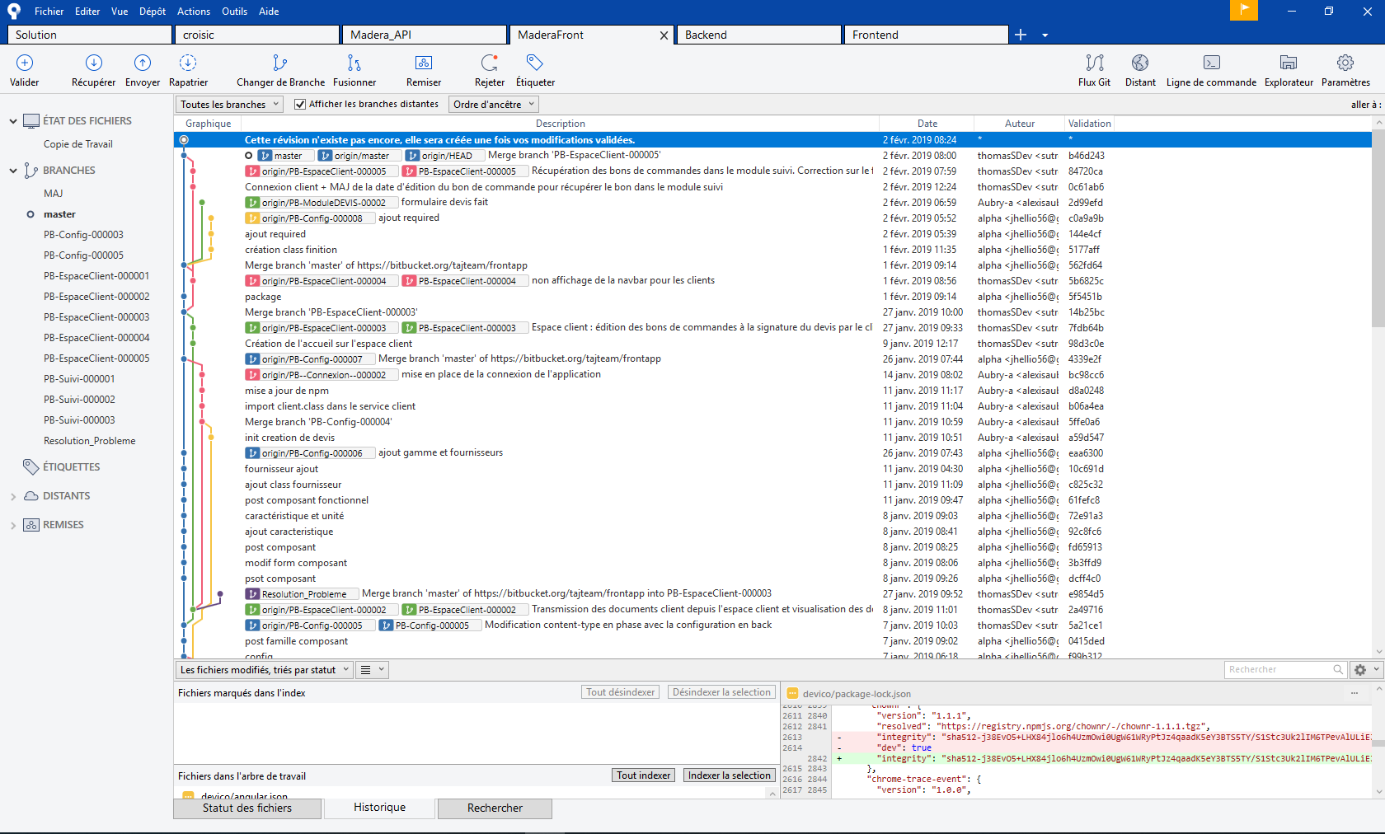

## Annexe 4

### Tableau du suivi de criticité des risques et facteurs de risques

|  |
| --- |
| Action menée |

| **Risques** | **Facteurs de risques** | **Criticité nominale** | | | | **Reduction du risque** | **Criticité final** | | | |
| --- | --- | --- | --- | --- | --- | --- | --- | --- | --- | --- |
|
| **Gravité** | **Probabilité** | **Non détection** | **Criticité** | **Gravité** | **Probabilité** | **Non détection** | **Criticité** |
|
|  |
| Cahier des charges trop léger | Mauvaise étude d'avant projet | 3 | 3 | 2 | 18 | Étude approfondie du besoin | 3 | 1 | 1 | 3 |
| Mauvaise communication avec le MOA | Relancer et impliquer le porteur du projet |
| Manque d'implication du porteur du projet | Présenter une maquette / un prototype |
| Application ne répondant pas aux exigences | Mauvaise étude du besoin | 4 | 3 | 3 | 36 | Étude approfondie du besoin | 4 | 2 | 2 | 16 |
| Présenter une maquette / un prototype |
| Cahier des charges trop léger | Relancer et impliquer le porteur du projet |
| Hébergement trop coûteux | Technologie trop coûteuse à héberger | 2 | 2 | 1 | 4 | Étudier les coûts d'hébergement en fonction des technologies et des types de serveur | 2 | 1 | 1 | 2 |
| Mauvais choix de l'hébergement | Comparer les offres d'hébergement si web |
| Dépassement du plafond budgétaire | Dépassement du temps, mauvaise gestion du temps | 4 | 2 | 2 | 16 | Méthode de planification avec des outils de gestion de projet | 3 | 1 | 1 | 3 |
| Application lourde demandant un matériel coûteux | Optimisation des performances, requêtes filtrées, faire travailler le serveur plus que le matériel individuel |
| Hébergement trop coûteux | Choix des technos non coûteuses, licences libres |
| Achat de licences de logiciels nécessaires au développement | Développer nous même le maximum de fonctionnalités |
| Prévoir une provision sur le budget de 10% en cas de dépassement |
| Achat (forfait) d'applications sur étagère | Prendre en compte la validité des documents client avant validation d'un devis |
| Anticiper les dépassements afin de communiquer au mieux avec les porteurs du projet |
| Oublie d'éléments technique métier | Premier projet dans ce domaine de l'équipe | 3 | 4 | 3 | 36 | S'informer sur le web / se documenter sur les rôles et les procédures au sein de ce type de société | 3 | 2 | 2 | 12 |
| Pas ou peu d'expérience dans la vente de maisons | Communiquer avec les commerciaux sur le REX |
| Contacter un constructeur de maisons individuelles / de maisons modulaires |
| méconnaissance du métier par le MOE | S'informer dans son entourage |
| Sécurité de l'application | Fuite ou perte des données clients | 3 | 3 | 2 | 18 | Mettre en place des procédures de sécurité (backup, MDP évolué) | 3 | 2 | 2 | 12 |
| Audit de sécurité |
| Sécurité de l'application | Signature électronique | Choisir un hébergement sécuriser |
| Choisir une solution de signature électronique la plus adapté interne vs prestataire |
| Non adhésion | Non utilisation de l'application (sous-utilisation) | 3 | 3 | 2 | 18 | Intégrer l'utilisateur au processus de conception | 3 | 2 | 1 | 6 |
| Manque d'implication de l'utilisateur dans le processus de conception | Formation à l'utilisation de l'application |
| Application trop complexe, mauvaise adaptation des utilisateurs | Réaliser une application simple et intuitive, faire tester par l'utilisateur avant déploiement et corriger en fonction des retours avant et après déploiement (intégration continue) |
| Manque de formation | Présentation de l'outils aux utilisateurs |
| Plannification non approprié | Mauvaise estimation de la charge de travail | 4 | 2 | 2 | 16 | Se référer à des projets antérieurs | 3 | 2 | 1 | 6 |
| Marge de temps avant fin de projet |
| Mauvaise attribution des taches |
| Outils de gestion de projet Planification stricte en fonction des dates de livrables  Respect de la méthode de gestion de projet mise en place (on est agile💪) |
|
| Application non ergonomique | Non consultation du client et des utilisateurs | 2 | 3 | 2 | 12 | Implication du client et des utilisateurs au processus de création | 2 | 1 | 1 | 2 |
| Manque d'expérience, de connaissance ergonomique applicatif | Se former à l'ergonomie applicative et au design UX |
| Faire appel à un ergonome logiciel |
| Recherche des solutions existantes |
| Pérénité de l'application | Maintenabilité de l'application | 3 | 3 | 3 | 27 | 1-Faire du code propre 2-Réfléchir plus sur la conception en amont 3-Faire des choses simples (Kiss) 4- Faire des TU sur le code | 2 | 2 | 2 | 8 |
| Évolutivité de l'application |
|
| Non respect du périmètre du projet | Projet trop lourd | 3 | 3 | 3 | 27 | 1- Faire de la communication 2- Faire des réunions plus concrète 3- Impliquer le client dans la rédaction des spécifications et dans ses exigences | 3 | 2 | 2 | 12 |
| Spécification non détaillé |
| Manque de réactivité du MOA |
| Manque d'information complémentaire de la part du client |
| Manque de performances | Matériel pas adapté, pas assez performant | 3 | 2 | 2 | 12 | Avoir la main sur les commandes matériels | 3 | 1 | 2 | 6 |
| Techno non adapté | Adapter le choix des technos en fonction du type d'application |
| Requêtes non filtrées | Filtrer au maximum chaque requête en amont |
| Stockage limité | Efforts sur le choix du stockage sur serveur web et local |
| Manque d'implication de l'équipe développement | Manque de cohésion d'équipe | 3 | 2 | 1 | 6 | Faire participer tout le monde, faire en sorte que toute l'équipe soit à l'écoute de chacun. | 3 | 1 | 1 | 3 |
| Les propositions de chacun ne sont pas prises en compte | Réaliser des Brainstorming |
| Les développeurs sont sous-payés | Vérifier par rapport aux salaires moyen du secteur et par rapport à leur expériences / compétences et plus-value apportée à l'entreprise. Demander augmentation si nécessaire. Mettre en place des primes et des avantages si délais et qualité respectés |
| Pas de visualisation de leurs réalisations, pas de visualisation à long terme | Faire des présentations (1 par sprint et par développeur) de ce qui a été réalisé. Expliquer pourquoi cela est nécessaire. Présenter les fonctionnalités une fois intégrées |
| Problème de formatage fichier vers les fournisseurs | Les bons de commande ne sont pas adaptés | 2 | 2 | 4 | 16 | Récupérer un bon de commande type afin d'avoir un modèle qui corresponde à celui qu'attends le fournisseur | 2 | 1 | 1 | 2 |
| Le format du fichier ne correspond pas | Demander au fournisseur le format de fichier compatible |
| Différence de version de logiciel d'édition (lecture / écriture) | Se coordonner avec le fournisseur pour avoir la même version de logiciel d'édition / de lecture ou éditer les bons en format générique convertible |
| Problème de sécurité du matériel | Pas de mot de passe | 4 | 2 | 4 | 32 | Obliger l'utilisateur à utiliser un mot de passe complexe | 2 | 1 | 4 | 8 |
| Mot de passe ne change pas assez souvent | Changement de mot de passe obligatoire tous les 'n' mois |
| Garder un stock de matériel en cas d'indisponibilité |
| Clés USB et support divers potentiellement infectés | Restreindre le téléchargement d'appli |
| Perte ou vol de tablette | Utiliser une clé API pour empêcher toute intrusion en cas de vol |
| Installer un traceur sur chaque tablette afin de géolocaliser le matériel en cas de perte ou de vol |
| Déchargement d'appli malveillantes | Refuser tout support externe, fermer les ports accessibles par support de stockage |
| Problème de sécurité lié à internet | Pas de connexion sécurisée | 3 | 2 | 4 | 24 | Chiffrer les données | 3 | 1 | 4 | 12 |
| Utiliser un VPN,  interdire l'utilisation sur réseaux publics |
| Problèmes liés à la connexion | Pas de connexion systématique pour les commerciaux | 3 | 4 | 2 | 24 | Prévoir un stockage local temporaire pour les tablettes des commerciaux | 1 | 2 | 2 | 4 |
| Enregistrer l'appli web en local sur tablette |
| Perte de connexion au sein de l'entreprise | Faire une Progressive Web App ? |
| Fournir une clé 4G aux commerciaux ou partage de connexion mobile |
| Se doter d'un boitier de connexion wifi 4G en cas de panne dans l'entreprise |
| Problèmes lors de transferts de données d'une application à une autre | Le format des données ne correspond pas | 3 | 3 | 4 | 36 | Utiliser une API | 3 | 1 | 2 | 6 |
| Le format de la base de données ne correspond pas à ce qui a été envoyé (champs obligatoires non renseignés, données erronées) | Tous les devs doivent avoir un regard sur la base de données et ce à chaque évolution |
| Perte de données | Réaliser des tests poussés |
| API comportant des jetons |
| Mauvais choix des technos | Manque de connaissances d'un panel de technos de l'équipe de développement | 3 | 2 | 3 | 18 | S'informer sur toutes les possibilités de choix | 2 | 1 | 2 | 4 |
| Choisir une techno que l'on ne maîtrise pas | Préférer un ou des langages maîtrisés par l'ensemble de l'équipe |
| Manque de réflexion sur le choix | Faire un Brainstorming, que tout le monde participe au choix de toutes les technos afin de vérifier que chacun puisse intervenir sur chaque partie de l'appli |
| Framework non évolutif, dépassé, non maintenu ou pas encore stable et sans documentation exhaustive | Interagir avec la base de données grâce à une API ce qui permettrait de changer le langage / Framework d'un composant plus facilement |
| Choisir un Framework avec une communauté active, maintenu, privilégier les dernières versions stables |
| Temps | Perte de temps | 3 | 2 | 1 | 6 | Planification stricte en fonction des dates de livrables  Respect de la méthode de gestion de projet mise en place (on est agile💪) | 3 | 1 | 1 | 3 |
| Non-conformité avec la loi | Conservation des données non conforme à la loi (LIL) | 4 | 3 | 3 | 36 | Veille juridique sur la récupération et la conservation des données | 4 | 1 | 2 | 8 |
| Loi RGPD | Prendre connaissance du projet de loi |
| Conformité du devis | Mettre en place un audit de sécurité avant déploiement |
| Bonne personne pour la signature électronique |
| modification du devis après signature | Prendre connaissance des éléments minimum qui composent un devis |
| Inclure le service juridique sur ces aspects de l'application. |
| Vérification du service juridique si le client est solvable |
| non obtention du permis de construire du client | Vérification de l'obtention du permis de construire |
| Architecte si maison de plus 150m2 | Vérifier la surface autoriser de construction |
| Prendre connaissance des mentions légale sur un devis. |
| Amende | Loi RGPD | 4 | 3 | 2 | 24 | Vérifier le texte de loi de RGPD | 4 | 1 | 1 | 4 |
| Audit de sécurité |
| Non maintenabilité, non évolutivité | Mauvais choix des technos (Framework dépassé, sans communauté, documentation faible) | 4 | 3 | 3 | 36 | Choisir des technos pérennes, avec une forte communauté et populaire | 4 | 2 | 2 | 16 |
| Dépendance de l'application envers une appli tierce, services et applications extérieures non mises à jour, | Garder la possibilité de se détacher d'une application tierce ou de s'orienter vers un développement interne intégral |
| Manque de communication entre l'utilisateur et le concepteur | Mettre en place un canal de communication utilisateur / concepteur |
| Augmentation des coûts | Créer une BDD générique et évolutive |
| BDD restreinte, non générique | Création d'API |
| Manque de qualité de conception | S'informer sur l'évolution des technos utilisées |
| Pas de veille techno | Faire des tests réguliers et programmés |
| Manque de tests réguliers | Établir une documentation exhaustive |
| Mauvaise documentation (utilisateur et dev) | Respecter les normes ISO |

## Comptes rendus de réunion

### Compte rendu de réunion du 23/10/2018

#### Participants

Thomas SUTRE, Alexis AUBRY, Julien HELLIO

#### Durée théorique

60 minutes

#### Durée réelle

60 minutes

#### Sujets

Introduction : 5 minutes

Rétrospective de sprint :

* Alexis 10 minutes
* Thomas 10 minutes
* Julien 10 minutes

Échanges sur la mise en œuvre et la marche à suivre pour le livrable 3. 10 minutes.

Partage des impressions. 5 minutes.

Affectation des tâches pour le prochain sprint. 10 minutes.

### Compte rendu de réunion du 30/10/2018

#### Participants

Thomas SUTRE, Alexis AUBRY, Julien HELLIO

#### Durée théorique

60 minutes

#### Durée réelle

90 minutes

#### Sujets

Introduction : 5 minutes

Rétrospective de sprint :

* Alexis 10 minutes
  + Gestion de la sécurité (80% côté Front / 0% côté back)
  + Gestion des utilisateurs 0%
* Thomas 10 minutes
  + Base de données 100%
  + Jeux de tests 80%
* Julien 15 minutes
  + Plan de gestion des risques de l’application 80%
  + Plan de qualité de l’application 50%

Présentation d’Angular 6 par Alexis.

Présentation de Symfony 4 par Thomas.

Présentation du plan de gestion des risques et de qualité par Julien.

Partage des impressions. 5 minutes.

Affectation des tâches pour le prochain sprint. 10 minutes. Travail sur Angular et Symfony, partage de connaissances.

### Compte rendu de réunion du 06/11/2018

#### Participants

Thomas SUTRE, Alexis AUBRY, Julien HELLIO

#### Durée théorique

35 minutes

#### Durée réelle

#### Sujets

Introduction : 5 minutes

Rétrospective de sprint :

* Alexis 10 minutes
  + Gestion sécurité / accès
* Thomas 10 minutes
  + Framework Symfony, problèmes rencontrés
* Julien 10 minutes
  + Plan de gestion des risques de l’application 100 %
  + Plan de qualité de l’application 100%

Point sur l’avancement de l’auto-formation 5 minutes :

Thomas bloqué sur l’implémentation d’une librairie Symfony n’a pas pu s’auto-former sur Angular.

Alexis pas encore eu le temps de se pencher sur Doctrine et l’authentification de Symfony.

Julien pas avancé.

Partage des impressions. 5 minutes.

Affectation des tâches pour le prochain sprint. 10 minutes. Travail sur Angular et Symfony, partage de connaissances.

### Compte rendu de réunion du 15/11/2018

#### Participants

Thomas SUTRE, Julien HELLIO

#### Durée théorique

30 minutes

#### Durée réelle

#### Sujets

Introduction : 5 minutes

Rétrospective de sprint :

* Alexis 10 minutes
  + Gestion sécurité / accès
* Thomas 10 minutes
  + Framework Symfony, problèmes rencontrés
* Julien 10 minutes
  + Plan de gestion des risques de l’application 100 %
  + Plan de qualité de l’application 100%

Point sur l’avancement de l’auto-formation 5 minutes :

Thomas bloqué sur l’implémentation d’une librairie Symfony n’a pas pu s’auto-former sur Angular.

Alexis pas encore eu le temps de se pencher sur Doctrine et l’authentification de Symfony.

Julien pas avancé.

Partage des impressions. 5 minutes.

Affectation des tâches pour le prochain sprint. 10 minutes. Travail sur Angular et Symfony, partage de connaissances.

### Compte rendu de réunion du 26/11/2018

#### Participants

Thomas SUTRE, Julien HELLIO, Alexis AUBRY

#### Durée théorique

30 minutes

#### Durée réelle

45 minutes

#### Sujets

Introduction : 5 minutes

Rétrospective de sprint :

* Alexis 10 minutes
  + Gestion sécurité / accès + Framework Angular
* Thomas 10 minutes
  + Framework Symfony, GET / POST / PUT / DELETE. Évolutions à venir.

Point sur l’avancement de l’auto-formation 5 minutes :

Julien : Angular en cours (avancé).

Thomas : Symfony OK. Angular en attente.

Alexis : Angular OK. Symfony en cours.

Point sur le retour du livrable 2.

Charte graphique.

Partage des impressions. 5 minutes.

Affectation des tâches pour le prochain sprint. 10 minutes. Travail sur Angular et Symfony, partage de connaissances.

### Compte rendu de réunion du 11/12/2018

#### Participants

Thomas SUTRE, Julien HELLIO, Alexis AUBRY

#### Durée théorique

30 minutes

#### Durée réelle

45 minutes

#### Sujets

Introduction : 5 minutes

Rétrospective de sprint :

* Alexis 10 minutes
  + Framework Angular
* Thomas 10 minutes
  + Initialisation du module de suivi + Framework Symfony

Point sur l’avancement de l’auto-formation 5 minutes :

Julien : Angular en cours (avancé).

Thomas : Symfony OK. Angular en cours.

Alexis : Angular OK. Symfony en cours.

Partage des impressions. 5 minutes.

Affectation des tâches pour le prochain sprint. 10 minutes. Travail sur Angular et Symfony, partage de connaissances.

### Compte rendu de réunion du 14/01/2019

#### Participants

Thomas SUTRE, Julien HELLIO, Alexis AUBRY

#### Durée théorique

30 minutes

#### Durée réelle

30 minutes

#### Sujets

Planification réalisation du document.

* Le détail des tâches et la planification : Thomas
* Les scénarios de test :
  + Tests unitaires pour le back : Thomas
  + Test fonctionnels pour le front : tous les développeurs
    - Scénarios réalisés par chaque développeur sur la partie qu’il a développé. Réalisation des tests par un autre développeur.
    - Test IHM et tests métier
* Le budget : Julien
* Politique de sécurisation de l’application : Alexis
* Plan de gestion des risques : Julien

Développement :

* Alexis :
  + Tableau devis + formulaires en POST.
* Julien :
  + Il reste 2 formulaires en POST.
* Thomas :
  + Simulation de la signature électronique avec le lancement des bons de commandes en boucle.
  + Génération de devis finaux et provisoires
  + D3JS statistiques pour le directeur commercial.

### Compte rendu de réunion du 30/01/2019

#### Participants

Thomas SUTRE, Julien HELLIO, Alexis AUBRY

#### Durée théorique

30 minutes

#### Durée réelle

30 minutes

#### Sujets

Avancement document et développement.

* Le détail des tâches et la planification : Thomas en cours 20%
* Les scénarios de test :
  + Tests unitaires pour le back : Thomas en cours 25%, des tests sont réalisés mais les extensions sont déjà testées, beaucoup d’objets rendus le sont par API Platform et donc déjà tester.
  + Test fonctionnels pour le front : tous les développeurs : Tous sont en cours à environ 20%
    - Scénarios réalisés par chaque développeur sur la partie qu’il a développé. Réalisation des tests par un autre développeur.
    - Test IHM et tests métier
* Le budget : Julien en cours -> 25%
* Politique de sécurisation de l’application : Alexis en cours 25%
* Plan de gestion des risques : Julien en cours 25%

Développement :

* Alexis :
  + Tableau devis + formulaires en POST. En cours, 75%
* Julien :
  + Il reste 2 formulaires en POST.
* Thomas :
  + Simulation de la signature électronique avec le lancement des bons de commandes en boucle. 50%, je lance les commandes 1 par 1
  + Génération de devis finaux et provisoires A reporter -> Hors livrable
  + D3JS statistiques pour le directeur commercial. Voir pour une autre librairie
  + Échange de documents en le client et le service juridique : OK 100% glissé déposé + uploade sur Firebase